Установка плагина Opentimestamps на Wordpress

1. Скачиваем файл с плагином «opentimestamps.zip»
2. Заходим в административную панель WP, раздел «Плагины»

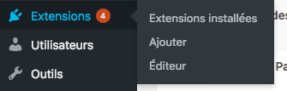

1. Нажимаем «добавить новый плагин»

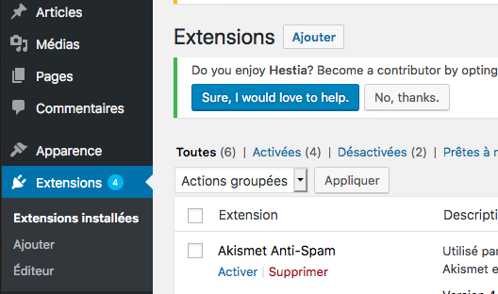

1. Потом нажимаем «загрузить вручную»

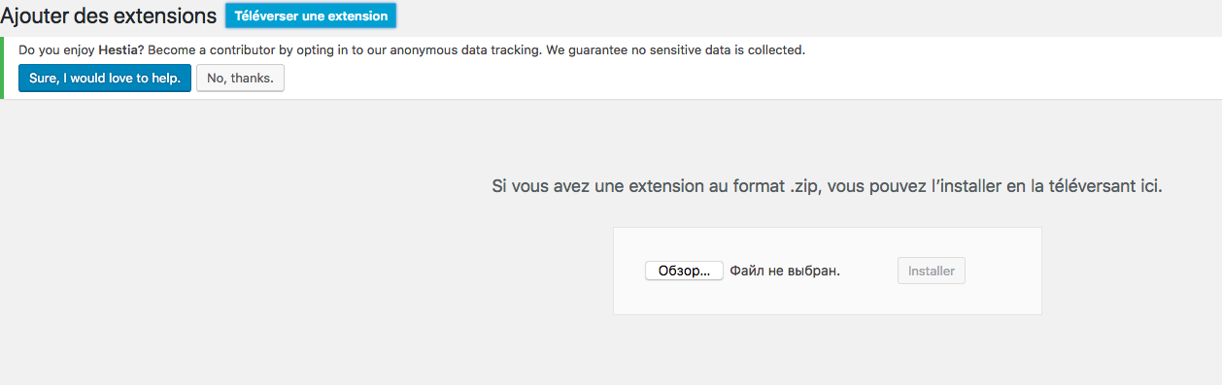

1. Нажимаем «обзор» и выбираем файл с плагином «opentimestamps.zip» и нажимаем кнопку «установить»
2. После установки переходим в раздел «Плагины» и активируем плагин нажатием на кнопку «активировать» под плагином



1. После активации заходим в административную панель WP, раздел «Страницы»
2. Нажимаем «создать новую страницу» или редактируем уже существующую

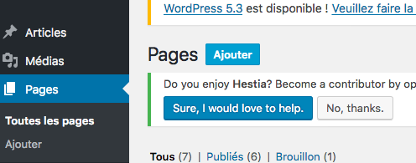

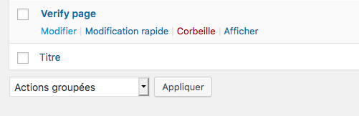

1. Добавляем блок «Short code» на странице

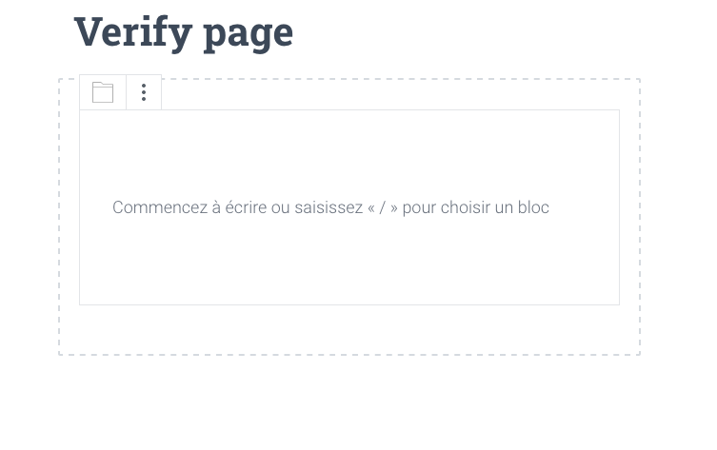

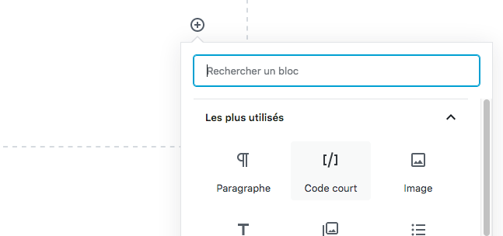

1. В созданный блок вставляем следующий код: [opentimestamps-plugin]

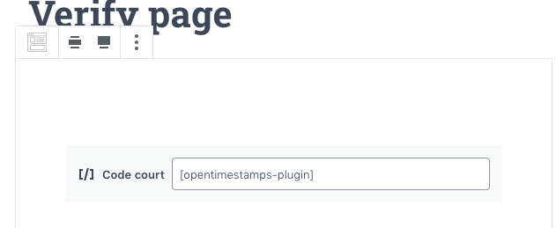

1. После этого нажимаем кнопку «Сохранить/Обновить» и переходим на созданную страницу

